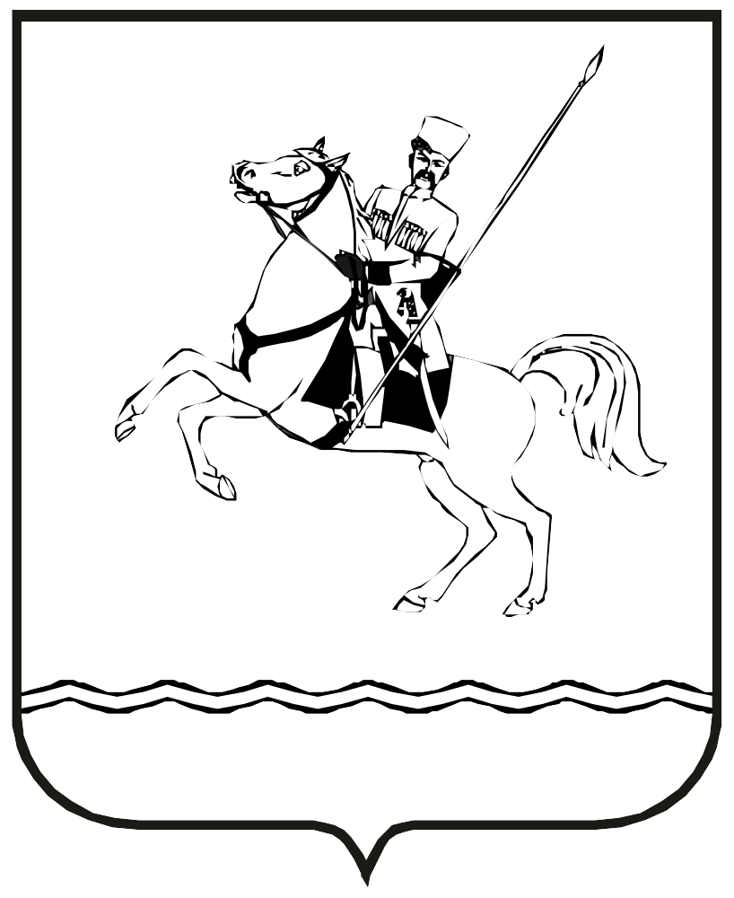

АДМИНИСТРАЦИЯ МУНИЦИПАЛЬНОГО ОБРАЗОВАНИЯ
ЛЕНИНГРАДСКИЙ МУНИЦИПАЛЬНЫЙ ОКРУГ
КРАСНОДАРСКОГО КРАЯ

ПОСТАНОВЛЕНИЕ

от 10.09.2025 № 1265
станица Ленинградская

Об установлении размеров предоставляемых участков земли на территории кладбищ муниципального образования Ленинградский муниципальный округ Краснодарского края для захоронения умерших

В соответствии со статьями 22.1, 21.2, 21.3, 22 Закона Краснодарского края от 4 февраля 2004 г. № 666-КЗ «О погребении и похоронном деле в Краснодарском крае», п о с т а н о в л я ю:
1.Установить размеры предоставляемых участков земли на территории кладбищ муниципального образования Ленинградский муниципальный округ Краснодарского края для захоронения умерших:
1) одиночное захоронение – 2х2 м (4 квадратных метров);
2) родственное захоронение – 3х3,5 м (10,5 квадратных метров);
3) семейное (родовое) захоронение - не более 20 квадратных метров;
4) почетное захоронение - 2х3 м (6 квадратных метров);
5) воинские захоронения - 2 х 2,5 м (5 квадратных метров).
2.Управлению ТЭК и ЖКХ администрации Ленинградского муниципального округа (Антоненко К.А.) обеспечить официальное опубликование в газете «Степные зори» и размещение настоящего постановления на официальном сайте администрации муниципального образования Ленинградский муниципальный округ Краснодарского края в информационно - телекоммуникационной сети «Интернет» (www.adminlenkub.ru).
3.Контроль за выполнением настоящего постановления возложить на первого заместителя главы Ленинградского муниципального округа Шерстобитова В.Н. и заместителя главы Ленинградского муниципального округа Шмаровоза С.Н.
4.Настоящее постановление вступает в силу со дня его официального опубликования.

Глава Ленинградского
муниципального округа Ю.Ю. Шулико

